申请Google Map Android API Key

要想使用Google的Map服务编写应用，无论是Google Map API和Google Map Android API都需要申请Key。Google Map API中的Key的申请这里就不介绍了，主要介绍Google Map Android API的Key，它的申请步骤如下：
• 找到或创建keystore证书文件；
• 生成MD5认证指纹；
• 生成Google Map API Key。
1．找到或创建keystore证书文件
我们在本书的第3章的应用程序的打包、安装和卸载部分已经介绍了，本章就不再介绍了。
2．生成MD5认证指纹
刚才花了很多篇幅介绍证书文件的生成，下面介绍生成MD5认证指纹。MD5认证指纹是对于证书文件的再次加密，把证书生成MD5认证指纹过程命令如下：
keytool -list -keystore “C:\Documents and Settings\tony\.android\debug.keystore”
回车后输入密码，这里的密码是证书加载密码，而非加密密码，如果使用的证书文件是ADT生成的debug.keystore文件，那密码是“android”。如图所示。

cd C:\Documents and Settings\Neu\.android
keytool -list -keystore debug.keystore
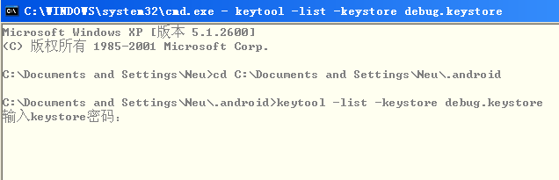
密码：android
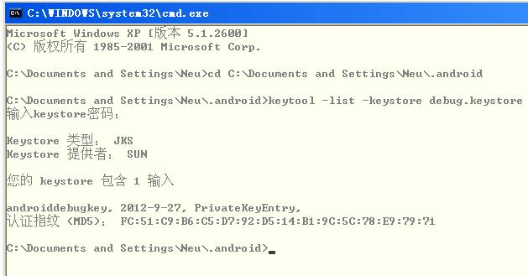

认证指纹<MD5>：FC:51:C9:B6:C5:D7:92:D5:14:B1:9C:5C:78:E9:79:71

3．生成Google Map Android API Key
到这一步就比较简单了，要完成Key的生成，需要有一个Google的账号。如果没有可以到Google网站创建一个。如果这些准备工作都已经完成了，就可以生成了，生成Key是在Google网站完成的，它的网站是：
https://developers.google.com/android/maps-api-signup?hl=zh-CN
打开网站输入MD5认证指纹如图所示。
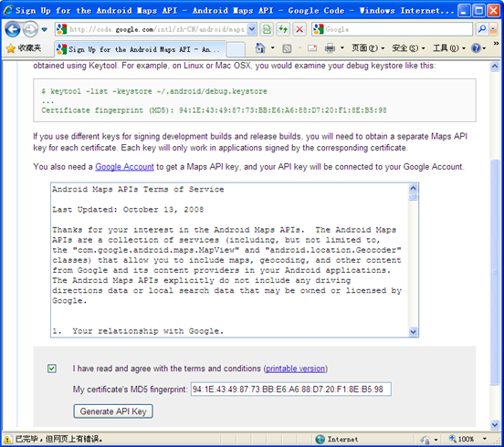
在图16-11所示的“Generate API Key”后要求输入Google账号，如图所示。
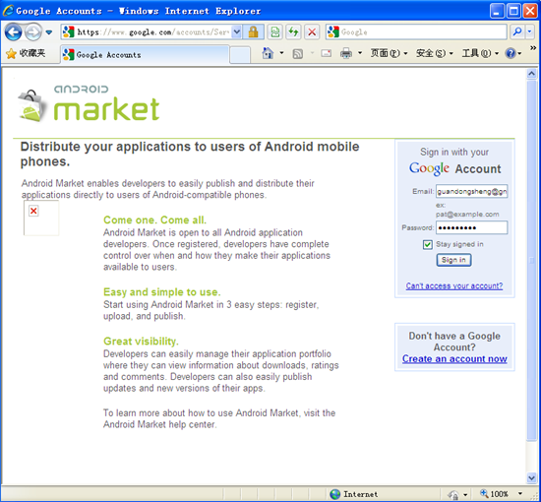

点击“Sign in”登录后产生如图所示的Key。
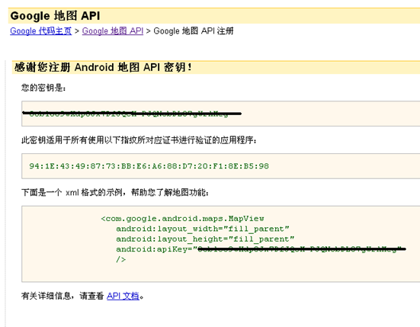
注意：如果使Android模拟器开发，使用ADT生成debug.keystore证书文件，申请Google Map Android API Key，每次生成的Key是不一样的，每台电脑的Key也是不通用的，因此，你只能按照按照上面的步骤自己生成Key，而不能使用别人的，还有在你的电脑重新安装或者Android SDK重新安装建议都重新生成Key，如果Key不正确的话地图屏幕地图就显示不了，只有地图的网状格子。

Google账号：star2008wang@gmail.com
密码：

编写Android Google Map 骨架程序

- 创建 Google API Android 项目
- 编写 MapActivity
- 编写 MapView 布局文件
- 在 AndroidManifest.xml 文件中增加 internet 访问权限
- 在 AndroidManifest.xml 文件中增加 Google 地图函数库

Sign Up for the Android Maps API - Android Maps API - Google Code
准备工作：先在本机生成MD5认证指纹；需要有一个谷歌帐号，没有谷歌帐号的先到https://accounts.google.com/SignUp申请一个。
第一步：找到本地Hosts文件，在C:\Windows\System32\drivers\etc目录下
（网络上有太多这一步的操作，是不能解决问题的，因为原来那个IP换了，所以不要恢心，这个笔者亲试有效。）

第二步：打开Hosts文件，往里面最底部加入203.208.46.180 google-developers.appspot.com
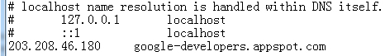
修改Hosts文件需要管理员权限，有些电脑装机登录系统的帐号不一定具有管理员权限，所以修改完保存后，再打开看看是否有保存成功。
修改成功后，一定要记住当前浏览器要先关掉，关掉后再打开浏览器，然后再继续下面步骤。
第三步：打开网址：https://developers.google.com/android/maps-api-signup?hl=zh-CN
如果这个网址都打不开的话，那么建议您清除浏览器的一切临时文件和历史记录，然后重启电脑，重启上网的路由器或者ADSL，笔者也经常遇到打不开这个网址的情况，打不开的时候过一段时间又可以打开，多试几次。
建议用谷歌浏览器，用其他浏览器可能会提示如下图：
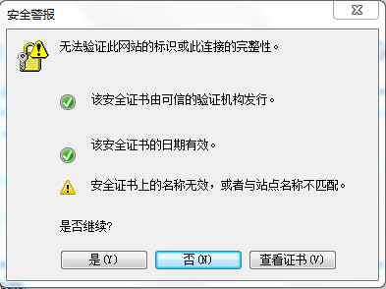
该选哪一个你知道的，选择正确后，久违的美文出来了：
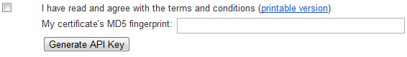

 | I have read and agree with the terms and conditions (printable version)
 | My certificate's MD5 fingerprint:

第四步：在那个MD5输入框里面输入你的认证指纹（好像是47位的）
最后声明一下，以上纯碎是为了给广大学子在学习过程中碰到此类问题提供的一种解决方法，不一定100%有效，如果您试了以上方法还不行，那很抱歉！还请说明原因！谢谢！转载不限，欢迎转载，转载请说明转自：http://blog.csdn.net/aminfo/article/details/7568240，如果您试了这个方法有效，还请评论一下，以验证有效，让更多人可以顺利解决问题。

